Отчет по лабораторной работе №1
Модель боевых действий
Ильин Никита Евгеньевич
2022 Feb 10th
Содержание

1 Цель работы
Цель работы научиться строить математические модели в OpenModelica.

2 Задание
Необходимо:
- Рассмотреть 3 модели боя:
  - Модель боевых действий между регулярными войсками
  - Модель ведение боевых действий с участием регулярных войск и партизанских отрядов
- Построить графики y(t) и x(t)
- Найти условие, при котором та или другая сторона выигрывают бой (для каждого случая).

3 Теоретическое введение
Моделирование боевых действий - метод военно-теоретического или военно-технического исследования объектов (систем, явлений, событий, процессов), участвующих (происходящих) в ходе боевых действий, путём создания и изучения их моделей (аналогов) в целях получения знаний о физических, информационных и иных процессах вооруженной борьбы, а также для сравнения вариантов решений командующих (командиров), планов и прогнозов ведения боевых действий, оценки влияния на них различных факторов. [1]
Модель боевых действий Рассмотрим некоторые простейшие модели боевых действий – модели Ланчестера. В противоборстве могут принимать участие как регулярные войска, так и партизанские отряды. В общем случае главной характеристикой соперников являются численности сторон. Если в какой-то момент времени одна из численностей обращается в нуль, то данная сторона считается проигравшей (при условии, что численность другой стороны в данный момент положительна). Рассмотри три случая ведения боевых действий: 1. Боевые действия между регулярными войсками 2. Боевые действия с участием регулярных войск и партизанских отрядов 3. Боевые действия между партизанскими отрядами В первом случае численность регулярных войск определяется тремя факторами: - скорость уменьшения численности войск из-за причин, не связанных с боевыми действиями (болезни, травмы, дезертирство); - скорость потерь, обусловленных боевыми действиями противоборствующих сторон (что связанно с качеством стратегии, уровнем вооружения, профессионализмом солдат и т.п.); - скорость поступления подкрепления (задаётся некоторой функцией от времени). В этом случае модель боевых действий между регулярными войсками описывается следующим образом:
$$\frac{dx}{dt}=−a\left(t\right)x\left(t\right)−b\left(t\right)y\left(t\right)+P\left(t\right)$$
$$\frac{dy}{dt}=−c\left(t\right)x\left(t\right)−h\left(t\right)y\left(t\right)+Q\left(t\right)$$
Потери, не связанные с боевыми действиями, описывают члены $−a\left(t\right)x\left(t\right)$ и $−h\left(t\right)y\left(t\right)$, члены $−b\left(t\right)y\left(t\right)$ и $−c\left(t\right)x\left(t\right)$ отражают потери на поле боя.Коэффициенты $b\left(t\right)$ и $c\left(t\right)$ указывают на эффективность боевых действий со стороны у и х соответственно, $a\left(t\right)$ и $h\left(t\right)$ - величины, характеризующие степень влияния различных факторов на потери. Функции $P\left(t\right)$, $Q\left(t\right)$ учитывают возможность подхода подкрепления к войскам Х и У в течение одного дня.
Во втором случае в борьбу добавляются партизанские отряды. Нерегулярные войска в отличии от постоянной армии менее уязвимы, так как действуют скрытно, в этом случае сопернику приходится действовать неизбирательно, по площадям, занимаемым партизанами. Поэтому считается, что тем потерь партизан, проводящих свои операции в разных местах на некоторой известной территории, пропорционален не только численности армейских соединений, но и численности самих партизан. В результате модель принимает вид:
$$\frac{dx}{dt}=−a\left(t\right)x\left(t\right)−b\left(t\right)y\left(t\right)+P\left(t\right)$$
$$\frac{dy}{dt}=−c\left(t\right)x\left(t\right)y\left(t\right)−h\left(t\right)y\left(t\right)+Q\left(t\right)$$
Модель ведение боевых действий между партизанскими отрядами с учетом предположений, сделанном в предыдущем случаем, имеет вид:
$$\frac{dx}{dt}=−a\left(t\right)x\left(t\right)−b\left(t\right)x\left(t\right)y\left(t\right)+P\left(t\right)$$
$$\frac{dy}{dt}=−c\left(t\right)x\left(t\right)y\left(t\right)−h\left(t\right)y\left(t\right)+Q\left(t\right)$$

4 Выполнение лабораторной работы
- Пишем программу для построения модели боевых действий между регулярными войсками, используя OpenModelica. Используем приведенные выше уравнения.
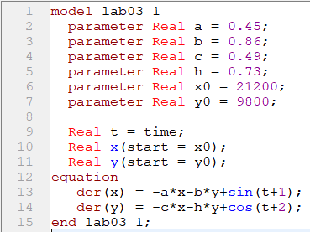
Figure 1: Рис. №1 - Код задачи №1
- Совершаем симуляцию со следующими настройками:
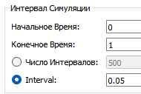
Figure 2: Рис. №2 - Настройки симуляции задачи №1
- Получаем следующий результат симуляции:
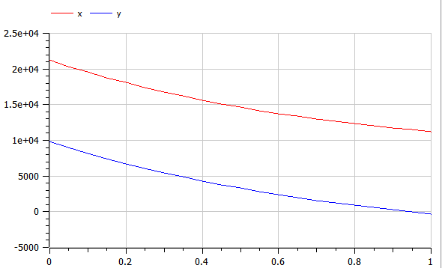
Figure 3: Рис. №3 - Результат симуляции задачи №1
По графику видим, что численность армии Х превосходит численность армии У.
- Изменяем код программы под задачу №2:
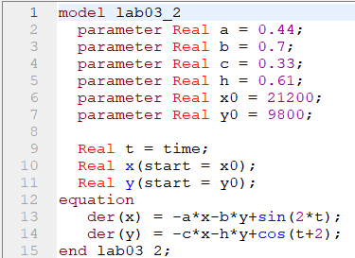
Figure 4: Рис. №4 - Код задачи №2
- Совершаем симуляцию со следующими настройками:
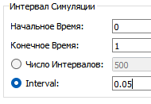
Figure 5: Рис. №5 - Настройки симуляции задачи №2
- Получаем следующий результат симуляции:
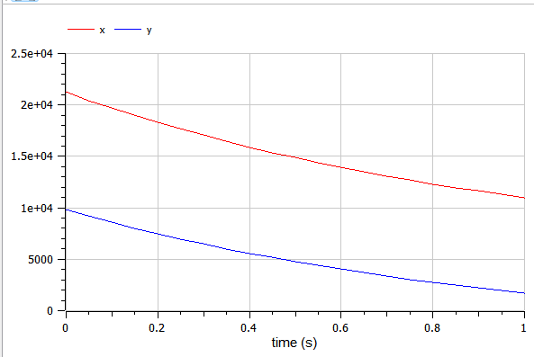
Figure 6: Рис. №6 - Результат симуляции задачи №2
По графику видим, что численность армии Х превосходит численность армии У.

5 Выводы
В ходе работы мы рассмотрели 2 модели боя: модель боевых действий между регулярными войсками, модель ведение боевых действий с участием регулярных войск и партизанских отрядов. Для этого были построены графики y(t) и x(t).

6 Список литературы
- Д.В. Гордиенко “МОДЕЛИРОВАНИЕ БОЕВЫХ ДЕЙСТВИЙ”,(https://clck.ru/cBXiK)
- Методические материалы курса

